Ахметова Лайла Сейсембековна, председатель
комиссии по исторической памяти Ассамблеи народов
Евразии и Африки, д.и.н., профессор политологии
КазНУ им. аль-Фараби. Алматы, Казахстан

Международный инициативный, инновационный, волонтерский проект
«Наш (мой) подарок Родине к юбилею Победы 9 мая 2025 года»
Промежуточный отчет 22 мая 2025 г.
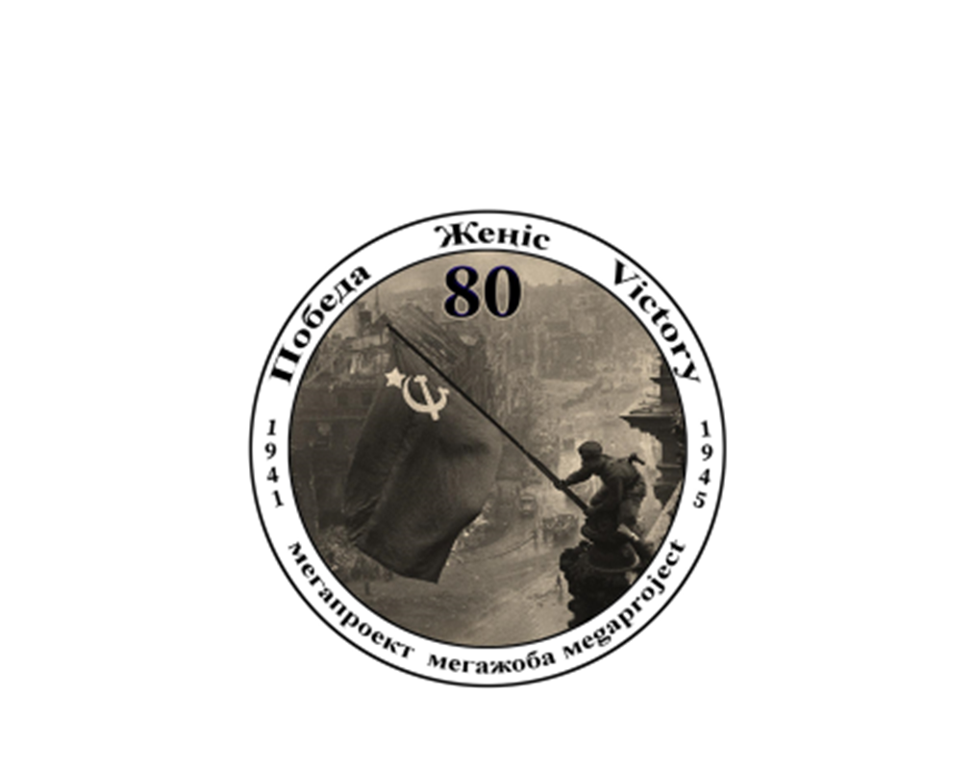

Выступая на третьем заседании Национального курултая «Адал адам – Адал еңбек – Адал табыс» (март 2024), Глава государства К.-Ж.К. Токаев отметил:
- Наряду с укреплением национальной идентичности нам важно чтить память своих героев. Во многих странах восприятие переломных событий прошлого сейчас становится инструментом информационных и политических манипуляций. По мере отдаления Второй мировой войны рождается все больше исторических и военных мифов о ней. Казахстан всегда выступал и будет выступать за историческую правду, сохранение настоящей памяти об этом самом кровопролитном конфликте в истории человечества.
В последние годы государством проводится системная работа по устранению «белых пятен» нашей истории, восстановлению исторической справедливости. Для объективного взгляда на прошлое большое значение имеет тщательное изучение архивных материалов.
В течение года Президент страны К.-Ж. Токаев несколько раз отмечал важность и необходимость сохранения памяти о Великой Отечественной войне.
Так, на ХХХІV сессии Ассамблеи народа Казахстана
24 апреля 2025 г. было сказано:
- Для нас память о войне – это, прежде всего, память о героях, их самоотверженности, мужестве, верности долгу и присяге. Мы будем всегда чтить подвиг наших соотечественников, которые проявили беспримерную отвагу и стойкость во время той страшной войны.
Общественность принимала эти указания Президента как руководство к действию, и не случайно 19 июля 2024 г. мы провели пресс-конференцию – презентацию 12 проектов – офлайн-онлайн.
Организаторами презентации были автор и руководитель мегапроекта Ахметова Лайла Сейсембековна, доктор исторических наук, профессор КазНУ им. аль-Фараби, действительный член академии МАИН, председатель комиссии по сохранению исторической памяти Ассамблеи народов Евразии и Африки, общественное объединение «Этнокультурный центр "Беларусь"» и объединение юридических лиц «Союз Проектных Менеджеров Республики Казахстан». Со-организаторы: Гражданский альянс Алматы, Гражданский Альянс Казахстана.
Модератор на презентации Абдыхалыков Каиржан Саясатович, председатель Гражданского Альянса г. Алматы, рассказал об инициативе граждан Алматы по подготовке и празднованию юбилея Победы 9 мая 2025 года.
Заявитель проекта – Алматы, Казахстан. Были представлены 12 проектов от разных общественных организаций. Из них 11 проектов - из Алматы, 1 – из Алматинской области. На презентации к нам присоединились еще 8 представителей общественных организаций: 3 – Кыргызстан, 2 - Россия, 1 – совместный проект Беларусь и Россия, 1 – Болгария. Участвовали 5 стран. Таким образом, мегапроект «Наш (мой) подарок Родине к юбилею Победы 9 мая 2025 года» стал международным.
Выступили с проектами от организаций Курмангалиев Серик Шолпанкулович, заместитель председателя Совета ветеранов г. Алматы, Телегусов Махмут Утегенович, генерал-майор, руководитель «Союза офицеров», Цеховой Алексей Филиппович, президент «МАИН г. Алматы», Бутабаева Жумагыз Ашимбековна, руководитель службы в Талгарском районе «Қоғамдық келісім және Даму» Управления внутренней политики Алматинской области, Бердигожина Зухра Шихиевна, учитель истории, руководитель Музея боевой и трудовой славы КГУ ОШ 32 г. Алматы, Аутов Ильяс Рахимжанович, руководитель группы «Мотор-Роллер».
Президент Гражданского альянса Казахстана Нургазиева Бану Ганиевна поддержала инициативный проект алматинцев и пообещала на следующем заседании лидеров Гражданского альянса всех 20 регионов страны довести до их сведения и просить поддержать инициативу Алматы.
Заместитель Генерального секретаря Ассамблеи народов Евразии и Африки Рузин Валерий Давыдович также от имени своей организации поддержал инициативу Казахстана и пообещал распространить информацию казахстанцев по линии Ассамблеи.
Далее выступили представители Беларуси, Кыргызстана, Российской Федерации, Болгарии со своими инициативными проектами.
Были подведены итоги презентации мегапроекта и проектов организаций и личных инициатив.
Цель проекта
Проект "Наш (мой) подарок Родине к юбилею Победы" направлен на сохранение и увековечение исторической памяти о Победе в Великой Отечественной войне.
Основная цель — объединение усилий и инициатив организаций и граждан для создания устойчивой памяти о вкладе наших стран в Великую Победу, воспитание патриотизма у подрастающего поколения и почитание героизма ветеранов войны.

Таблица 1. Проекты и страны
№ | Количество | Страна
1 | 66 | Казахстан (все 20 регионов)
2 | 1 | Казахстан-Россия
3 | 28 | Россия
4 | 1 | Россия-Швейцария
5 | 1 | Россия-Центральная Азия
6 | 1 | Россия-Молдова
7 | 3 | Беларусь
8 | 5 | Кыргызстан
9 | 1 | Кыргызстан-Абхазия-Россия
10 | 1 | Германия
11 | 1 | Словакия
12 | 2 | Эстония
13 | 1 | Ирландия
14 | 1 | Куба
15 | 1 | Болгария
 | Итого: 114 | 16 стран
 |  | PS. В 4 проекте МАПП – 14 стран

Перечень стран, регионов и количество проектов в них:
Казахстан:
- Алматы - 31
- Алматинская область - 1
- Астана - 3
- Караганда - 2
- Акмолинская область - 1
- Область Абай, Семей - 6
- Павлодар и область - 4
- Восточно-Казахстанская область, Усть-Каменогорск - 4
- Атырау – 1
- Жамбылская область, Кордайский район, Тараз -2
- Актобе – 1,
- Северо-Казахстанская область – 3,
- Мангистау – 1,
- Шымкент – 1,
- Туркестанская область и Шымкент – 1,
- Жетысу – 2,
- ЗКО – 1,
- Кызылординская область – 1,
- Улытау, область – 1,
- Костанай – 1.
- Казахстан-Россия – 1

Россия:
- Москва - 14
- Сочи - 2
- Тула - 3
- Новосибирская область - 1
- Уфа - 1
- Курская область – 1
- Хабаровский край – 2
- Санкт-Петербург – 1
- Орел - 3
- Россия – Швейцария - 1
- Россия – Центральная Азия - 1
- Россия – Молдова – 1

Кыргызстан
- Бишкек - 5
- Кыргызстан – Абхазия – Россия – 1

- Беларусь
- Брестская область – 2
- Минск – 1

- Германия – 1

- Словакия – 1

- Эстония, Таллинн – 1

- Ирландия, Дублин – 1

- Куба, Гавана – 1

- Болгария, София – 1

ИТОГО – 114 проектов – 16 стран
на 22.05.25.

4. Проект «Международная Ассоциация потомков Панфиловской дивизии и их друзей» и ее вклад в создание ассоциаций потомков участников Великой Отечественной войны. Руководитель Ахметова Л.С., ОО «ЕрАзамат». Проект работает с 2019 г. В Международной Ассоциации потомков панфиловцев и их друзей состоят потомки и друзья из стран:
1. Казахстан
2. Россия
3. Кыргызстан
4. Израиль
5. Узбекистан
6. Украина
7.США
8. Австралия
9. Франция
10. Латвия
11. Германия
12. Вьетнам
13. Куба
14. Турция

Таким образом, к 16 странам присоединяются 8 стран (Израиль, Украина, США, Австралия, Франция, Латвия, Вьетнам, Турция), итого 24 страны.

22 мая 2025 г. – подведение итогов:
- 19 июля проведена пресс-конференция по мегапроекту.
- На 22 мая 2025 г. – 114 проектов, участники из 24 стран.
- Дружная, сплоченная команда единомышленников.

Новшества:
- Разные проекты.
- Участие всех слоев населения: старшее, среднее поколения и молодежь, дети.
- Активность не только организаторов, но и населения, участвующих в проектах.
- Разные страны.
- Участие всех 20 регионов Казахстана.
- Перерастание проектов в другие начинания и продолжение проектов на изучаемой территории.
- Появление новых проектов участниками мегапроекта.
- Включение в мегапроект государственных учреждений и лиц, работающих во власти.
- Знакомства друг с другом и работа по проектам с использованием ресурсов и знаний своих коллег и единомышленников.
- Международные проекты

Проблемы внутри мегапроекта:
- Малое использование предоставленных информационных ресурсов.
- Не смогли создать базы данных о своих проектах на Медиапортале «Сеть истории» и сайте МАИН.
- Долгая «раскачка» некоторых руководителей.
- Перемена названий и деятельности проектов (небольшая часть).
- Малое использование социальных сетей и других ресурсов.
- Взаимопощь и объединение работ с другими (частичное).
- 2 конфликтные ситуации, сразу отрегулированные.
- Непонимание, нежелание знать правила работы в группе WhatsApp.

Проблемы:
1/3 единомышленников, к которым обращались, отказась работать по разным причинам.
Лидерские амбиции.
Боязнь.
Наблюдения со стороны.
Ожидание финансов.

Цель достигнута. Задачи выполнены. Коллектив единомышленников имеется.
Вместе мы – сила.

Как руководитель мегапроекта, я не вмешивалась в проекты, только, если сами руководители просили или приглашали, по просьбе, также давала рекомендации.
Каждый руководитель был настоящим руководителем проекта без вмешательства со стороны.

Юбилей Победы отпразднован, что дальше?

Участие в мероприятиях, где было рассказано
о мегапроекте в 2024-2025 гг.
- 23.10.24. – выступление «Международный волонтерский мегапроект «Наш (мой) подарок к юбилею Победы 9 мая 2025 г.» МОФ по сохранению исторической памяти Второй мировой и Великой Отечественной войны «Навстречу юбилею Победы 9 мая 2025 г. Победили вместе!» - Душанбе – видеозапись
- 1.10.24. – заседание Президиума Совета ветеранов г.Алматы
- 24.11.24. – участие в фестивале военной песни «Мы помним». – Россотрудничество, славянские и казачьи организации АНК
- 27.11.24. – доклад «Наш подарок Родине» - Бостандыкский РОО и Дом школьника 3. С участием завучей и военруков 44 школ Бостандыкского района.
- 29.11.24. – выступление на Пленуме ветеранов Медеуского района. Доклад «Наш подарок Родине» с участием завучей и военруков 28 школ
- 4.12.24. – выступление на Международном научно-практическом семинаре «Евразийская Одиссея: сохранение единого исторического пространства» по теме «Мегапроект «Наш (мой) подарок Родине к юбилею Победы 9 мая 2025 года». Минск
- 17.01.25. – выступление на заседании Совета ветеранов Бостандыкского района
- 20.01.25. – участие в торжественном открытии цикла мероприятий, посвященных 80-летнему юбилею со Дня Победы в Великой Отечественной войне АГФ НПК, Академия пограничной службы
- 27.01. – участие, выступление в технологическом колледже Алматы
- 6.02.25. - 93 школа Бостандыкского района
- 12.02.25. – Пленум Совета ветеранов г.Алматы
- 12.02.25. – Полугодовой отчет мегапроекта – онлайн-офлайн
- 13.03.25. – Минск, Форум писателей
- 4.04.25. – Форум поисковиков и волонтеров ВКО и области Абай
- 4.04.25. – Казахстанско-российская конференция «Память поколений: единство поколений и народов»
- 8.04.25. – село Панфилово Талгарского района Алматинской области
- 24.04.25. – Великая Отечественная война 1941-1945 гг. – историческая память и вызовы современности. – Москва
- 28.-29.04.25. - Международная конференция «Возвращенные имена Победы». Девиз: «80 лет Великой Победы – от доблести к суверенитету». г. Алматы
- 22.05.25 – промежуточная пресс-конференция

Постановили:
- Мегапроект «Наш (мой) подарок к юбилею Победы 9 мая 2025 г.» продолжить.
- Открыть телеграмм-канал по теме.
- Выставить отчеты по проектам в Медиапортале «Сеть истории» (26 проект «Информационный партнер мегапроекта «Наш (мой) подарок Родине к юбилею Победы» - https://historynetwork.ru/- Руководитель Городничий Игорь Владимирович, Медиапортал «Сеть истории» и 12 проект «Информационное сопровождение проекта «Наш (мой) подарок Родине к юбилею Победы». Руководитель Цеховой Алексей Филиппович. Общественное объединение «Международная Академия Информатизации (МАИН Алматы)», общественное объединение «Этнокультурный центр «Беларусь», объединение юридических лиц «Союз проектных менеджеров Республики Казахстан» - на сайте Международной Академии Информатизации – отв. Стеблякова Асия Алиевна) по 31 мая 2025 г.
Список мегапроекта прилагается на 22.05.25.

